**QUẢN LÝ KHO**

Mục lục

Xác định Actor và tương tác 1

1. Use case: Lập phiếu nhập kho 2

2. Use case: Lập phiếu xuất kho 4

3. Use case: Báo cáo tình trạng hàng hóa 6

Class Diagram 9

1. Class: Báo cáo tình trạng hàng hóa 10

2. Class: Phiếu nhập kho 10

3. Class: Chi tiết phiếu nhập kho 12

4. Class: Phiếu xuất kho 13

5. Class: Chi tiết phiếu xuất kho 14

# Xác định Actor và tương tác

* Xác định actor hệ thống:
  + Thủ kho
* Tương tác actor với hệ thống:
  + Tương tác thủ Kho với hệ thống
    - Lập phiếu nhập kho
    - Lập phiếu xuất kho
    - Tìm kiếm mặt hàng
    - Báo cáo tình trạng hàng hóa



# Use case: Lập phiếu nhập kho

* Actor: thủ kho
* Mô tả: Cập nhật, lưu trữ các thông tin về hàng nhập và phiếu nhập.
* Precondition: Phải có yêu cầu nhập kho từ phòng kế hoạch
* Poscondition: Sau khi có yêu cầu nhập kho, kiểm tra hàng hóa, lập phiếu nhập kho.

|  |  |
| --- | --- |
| Thủ kho | Hệ thống |
| Basic flow | |
|  | 1. Hiển thị phiếu yêu cầu nhập kho từ phòng kế hoạch. |
| 1. Chuyển phiếu yêu cầu nhập hàng thành phiếu nhập hàng. |  |
| 1. kiểm tra hàng,cập nhật số lượng và ghi lại thay đổi (nếu có lý do). |  |
| 1. Tiến hành lập phiếu. |  |
|  | 1. Cập nhật dữ liệu hiển thị. |

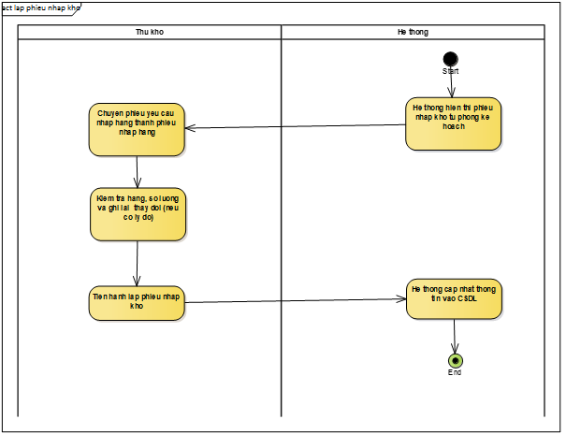

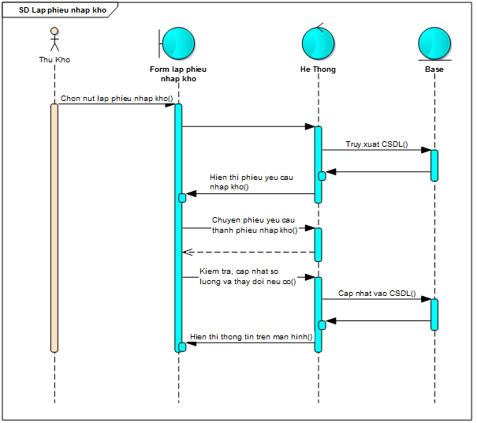

# Use case: Lập phiếu xuất kho

* Actor: thủ kho
* Mô tả: Cập nhật, lưu trữ thông tin phiếu xuất, hàng xuất
* Precondition: Khi có yêu cầu xuất kho từ phòng kế hoạch
* Poscondition: Kiểm tra hàng hóa và lập phiếu xuất kho

|  |  |
| --- | --- |
| Thủ kho | Hệ thống |
| Basic flow | |
|  | 1. Hiển thị phiếu yêu cầu xuất kho từ phòng kế hoạch. |
| 1. Chuyển phiếu yêu cầu xuất hàng thành phiếu xuất hàng. |  |
| 1. kiểm tra hàng,cập nhật số lượng và ghi lại thay đổi (nếu có lý do). |  |
| 1. Tiến hành lập phiếu. |  |
|  | 1. Cập nhật dữ liệu hiển thị. |

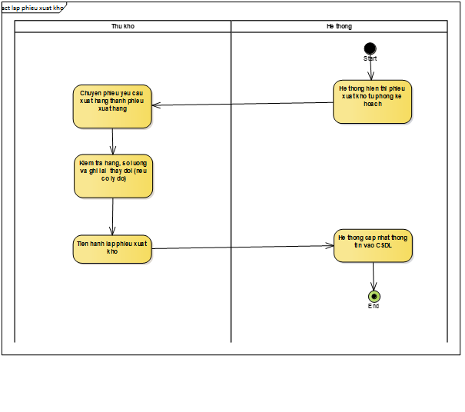

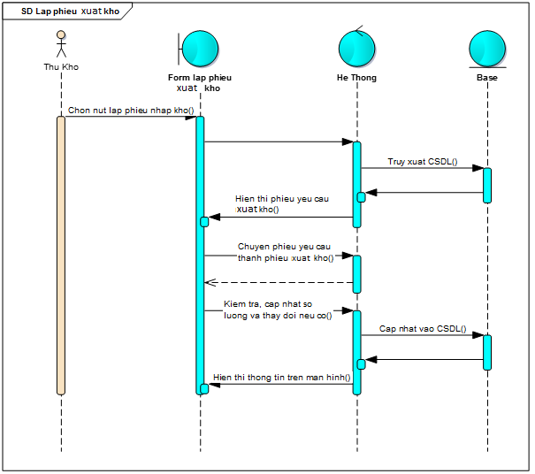

# Use case: Báo cáo tình trạng hàng hóa

* Actor: thủ kho
* Mô tả: báo cáo tình trạng hàng trong kho
* Precondition: Sau khi kiểm hàng, thống kê hàng hóa tại kho
* Poscondition:

|  |  |
| --- | --- |
| Thủ kho | Hệ thống |
| Basic flow | |
| 1. Trên giao diện chính, thực hiện báo cáo |  |
|  | 1. Mở form báo cáo, truy xuất lịch sử nhập hàng, xuất hàng theo thời gian và hiển thị trên giao diện |
| 1. Chọn nút tạo báo cáo mới |  |
|  | 1. Hiện form nhập thông tin hang hóa |
| 1. Nhập thông tin hàng hóa và ghi chú (tình trạng mặt hàng) |  |
|  | 1. Kiểm tra thông tin nhập hang hóa |
|  | 1. Lưu báo cáo vào CSDL, quay trở lại form báo cáo |
| Alternate flow |  |
|  | 6.1 Nếu có lỗi nhập thông tin sai, hiển thị trên giao diện |
| 6.2 Kiểm tra và nhập lại thông tin hang hóa |  |

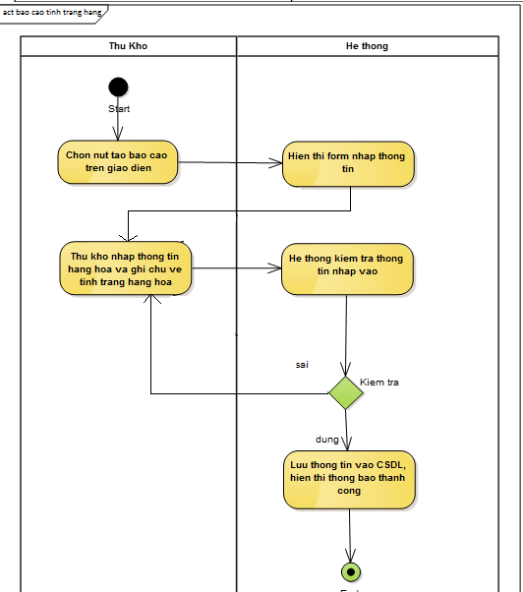

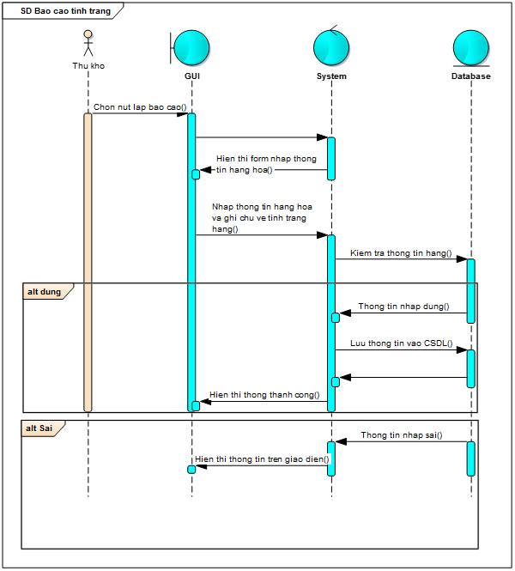

# Class Diagram



# Class: Báo cáo tình trạng hàng hóa

|  |  |  |  |  |  |
| --- | --- | --- | --- | --- | --- |
| STT | Tên thuộc tính | Kiểu dữ liệu | | Miêu tả | Ghi chú |
| 1 | mabaocao | string | | Mã báo cáo tình trạng hàng | Gồm: BK + số thứ tự |
| 2 | mathukho | string | | Mã thủ kho – người lập phiếu báo cáo |  |
| 3 | masanpham | | string | Mã sản phẩm |  |
| 4 | ngaylap | date | | Ngày lập báo cáo |  |
| 5 | ghichu | string | | Ghi chú về tình trạng hàng |  |
| 6 | soluong | int | | số lượng |  |

|  |  |  |
| --- | --- | --- |
| STT | Tên phương thức | Mô tả |
| 1 | TaoBaoCao(): BaoCao | Tạo báo cáo mới |
| 2 | GetBaoCao(): BaoCao | Lấy thông tin trong báo cáo |
| 3 | TimKiem(): BaoCao | Tìm kiếm báo cáo |
| 4 | XoaBaoCao(): BaoCao | Xóa báo cáo tình trạng hàng |



1 nhân viên có thể tạo nhiều báo cáo

1 báo cáo được tạo bởi 1 nhân viên

# Class: Phiếu nhập kho

|  |  |  |  |  |
| --- | --- | --- | --- | --- |
| STT | Tên thuộc tính | Kiểu dữ liệu | Miêu tả | Ghi chú |
| 1 | sopn | string | Số phiếu nhập | Gồm: PN và số |
| 2 | sohopdong | string | Số hợp đồng |  |
| 3 | manhanvien | string | Mã nhân viên lập phiếu |  |
| 4 | ngaylap | dateTime | Ngày lập phiếu nhập kho |  |
| 5 | nguoigiaohang | string | Người giao hàng |  |
| 6 | diadiem | string | Địa điểm |  |

|  |  |  |
| --- | --- | --- |
| STT | Tên phương thức | Mô tả |
| 1 | ChuyenPhieuNhapKho(): PhieuNhap | Chuyển từ yêu cầu nhập sang phiếu nhập kho |



1 nhân viên có thể chuyển nhiều yêu cầu nhập kho thành phiếu nhập kho

# Class: Chi tiết phiếu nhập kho

|  |  |  |  |  |
| --- | --- | --- | --- | --- |
| STT | Tên thuộc tính | Kiểu dữ liệu | Miêu tả | Ghi chú |
| 1 | soctpn | int | Số chi tiết phiếu nhập kho | Gồm các số |
| 2 | masp | string | Mã sản phẩm |  |
| 3 | soluongtheochungtu | int | Số lượng theo chứng từ |  |
| 4 | soluongnhap | int | Số lượng nhập thực tế |  |

|  |  |  |
| --- | --- | --- |
| STT | Tên phương thức | Mô tả |
| 1 | TaoCTPhieuNhapKho: CTPhieuNhap | Tạo chi tiết phiếu nhập kho |
| 2 | Kiemtra():bool | Kiểm tra thông tin nhập vào |



1 chi tiết Phiếu nhập kho phải được tạo từ 1 phiếu nhập kho

1 Phiếu nhập kho có thể có 1 hoặc nhiều chi tiết phiếu nhập kho

# Class: Phiếu xuất kho

|  |  |  |  |  |
| --- | --- | --- | --- | --- |
| STT | Tên thuộc tính | Kiểu dữ liệu | Miêu tả | Ghi chú |
| 1 | sopx | string | Số phiếu xuất kho | Gồm: PX và số |
| 2 | sohopdong | string | Số hợp đồng |  |
| 3 | manhanvien | string | Mã nhân viên lập phiêu xuất kho |  |
| 4 | ngaylap | date | Ngày lập phiếu xuất kho |  |
| 5 | diadiem | string | Địa điểm |  |
| 6 | nguoinhanhang | string | Người nhận hàng |  |

|  |  |  |
| --- | --- | --- |
| STT | Tên phương thức | Mô tả |
| 1 | ChuyenPhieuXuatKho(): PhieuXuat | Chuyển từ yêu cầu xuất sang phiếu xuất kho |



1 nhân viên có thể chuyển nhiều yêu cầu xuất kho thành phiếu xuất kho

# Class: Chi tiết phiếu xuất kho

|  |  |  |  |  |
| --- | --- | --- | --- | --- |
| STT | Tên thuộc tính | Kiểu dữ liệu | Miêu tả | Ghi chú |
| 1 | soctpx | int | Mã chi tiết phiếu xuất kho | Gồm các số |
| 2 | masp | string | Mã sản phẩm |  |
| 3 | soluongnhap | int | Số lượng xuất thực tế |  |
| 4 | soluongtheochuntu | int | Số lượng xuất theo chứng từ |  |

|  |  |  |
| --- | --- | --- |
| STT | Tên phương thức | Mô tả |
| 1 | TaoCTPhieuXuatKho: CTPhieuXuat | Tạo chi tiết phiếu xuất kho |
| 2 | Kiemtra():bool | Kiểm tra thông tin xuất vào |



1 chi tiết Phiếu xuất kho phải được tạo từ 1 phiếu xuất kho

1 Phiếu xuất kho có thể có 1 hoặc nhiều chi tiết phiếu xuất kho